Муниципальное бюджетное учреждение дополнительного образования «Алтышевская детская музыкальная школа»
Алатырского муниципального округа
Чувашской Республики

Конспект открытого урока
по специальности
Тема: «ДИДАКТИЧЕСКИЕ ИГРЫ НА УРОКАХ В ПОДГОТОВИТЕЛЬНОМ КЛАССЕ С НАЧИНАЮЩИМИ ГИТАРИСТАМИ.
Начальный этап игры на шестиструнной гитаре с детьми 5-6 лет.
преподавателя
Родионовой Ларисы Вячеславовны
с учеником подготовительного класса Степановым Ярославом

Тип урока: комбинированный (закрепление знаний, комплексное применение знаний).
Урок включает:
- организационную и содержательную установку
- проверку глубины понимания и прочности знаний учащегося
- взаимодействие преподавателя и ребенка на основе сообщения – усвоение новых знаний, умений, навыков
- закрепление изученного материала и упражнений
-диагностику прочности усвоения знаний
-инструктаж по выполнению домашнего задания
Вид урока: традиционный
Форма урока: индивидуальная
Цель урока: закрепление понятия средств музыкальной выразительности на материале упражнений, дидактических игр и изучаемых произведений. Развитие музыкальных способностей, освоение основных гитарных компетенций (посадки за инструментом, постановки, расположения нот на гитарном грифе).
Методы обучения:
1) Перспективный: словесная передача и слуховое восприятие. Преподаватель сообщает готовую информацию с использованием демонстраций. Учащийся осмысливает и запоминает.
2) Репродуктивный: запоминание учащимся сообщенной преподавателем информации. Способствует формированию знаний, умений и навыков через систему упражнений.
3) Практический: музыкально - дидактические игры, повторные действия с целью совершенствования навыка и развития музыкального слуха.
Методические приемы:
-словесный, наглядный, практический
-активация слуха, обращение к музыкальному восприятию ученика
-развитие мышления, творческой инициативы
-приемы контроля и самоконтроля: при исполнении слушать воспроизводимый звук; правильно исполнять мелодию и передавать ритмический рисунок.
Психологические условия на уроке:
Мобилизация внимания, познавательная активность, оптимальный темп урока, гибкость, умение композиционно перестроить урок с учетом складывающей ситуации и возраста ребенка, психологический микроклимат на уроке.
Задачи урока:
В интересной для ребенка форме закрепить понятие выразительных средств в музыке и их влияние на эмоционально-образный тон произведения, для расширения творческих возможностей учащегося в процессе обучения на инструменте.
1) Образовательные: обобщить и закрепить полученные умения и навыки, закрепить изученные теоретические знания (динамические оттенки, способы звукоизвлечения на гитаре), продолжить формирование практических навыков, работа с динамическими оттенками с использованием дидактического материала.
2) Развивающие: творческая активность через различные виды деятельности, развивать музыкально-творческое мышление, метроритмический слух, способность к эмоциональному восприятию музыки (через динамические оттенки).
3) Воспитательные: воспитывать любовь к музыке, воспитывать эстетический вкус, воспитывать усидчивость, трудолюбие, собранность.
Средства обучения:
Инструмент (гитара), стул, подставка для ног, пульт, нотные пособия, рисунок, музыкальное лото, карточки «Игра в ладоши»
Применение педагогических технологий:
1.Здоровьесберегающая:
-развиваются мышцы пальцев, что положительно влияет на память. Музыкальные занятия учат рациональнее использовать свой рабочий день, он будет более организован.
-рациональная организация урока: динамическая пауза, включение игровых моментов, упражнения, физкультминутка.
-чередование различных видов учебной деятельности с дидактическим материалом (игра в ладоши, музыкальное лото, игра в ансамбле с преподавателем).
-на уроке важен психологический комфорт, стиль общения преподавателя с учеником, заряд позитивных эмоций, проявление доброжелательности.
2.Технология личностно-ориентированного обучения:
Признание ученика главной действующей фигурой всего образовательного процесса - есть личностно-ориентированная педагогика. В основе этой технологии лежит признание индивидуальности, самобытности каждого человека, его развитие, прежде всего как индивида, наделенного своим неповторимым субъективным опытом. На уроке создаются условия для самореализации ученика, развитие индивидуальных познавательных способностей, творческого воображения.
Упражнения «Лесенка», «Лошадка», «Каруселька» и др.
Эти задания стимулируют ученика к самостоятельному выбору способов решения данной задачи; выявляет субъективный опыт ученика; оценивает не только результат, а главным образом процесс учения; стимулирует на саморазвитие, самовыражение в ходе овладения знаниями.
3.Технология проблемного обучения:
Эта технология подразумевает последовательное и целенаправленное выдвижение учебных проблем перед обучающимся. Ученик включается в активную мыслительную деятельность, высказывает собственное мнение и активно усваивает знания.
4.Технология формирования мотивации или игровая технология:
Технология подразумевает организацию игровой деятельности, направленную на поиск, обработку и усвоение учебной информации. Хорошо использовать ее в период начального обучения. Включение в учебный процесс игровых моментов повышает интерес ученика к занятиям на инструменте, активизирует его творческую деятельность. Преподаватель создает на уроке так называемую «ситуацию успеха». Ощущение успеха повышает мотивацию к обучению, поддерживает интерес и увлеченность игрой на инструменте и вызывает положительные эмоции.

План урока.
1) Организационный момент. Приветствие. Создание положительного эмоционального настроя.
2) Разминка. Упражнения, направленные на свободу двигательного аппарата.
3) Работа с дидактическим материалом. «Музыкальное лото». Обучающаяся должна собрать лото (по принципу пазлов), отвечая на вопросы на протяжении всего урока. Игра «Ладошки-ножки» (простучать ритмический рисунок)
4) Работа с музыкальным материалом (с использованием здоровьесбрегающей технологии).
5) Закрепление пройденного материала с применением игровых технологий (музыкального лото) – освоение приемов игры тирандо и апояндо, динамических оттенков, игра в ансамбле.
6) Итог урока.
7) Домашнее задание.

Ход урока.
1) Организационный момент. Приветствие, посадка за инструментом, настрой на активную творческую работу.
2) Разминка.
Упражнения «Лесенка», «Жук», «Каруселька» направленные на свободу пальцев правой руки. Следим за качеством звукоизвлечения и свободой пальцев правой руки.
Упражнение «Каруселька» я использую на последующих уроках для закрепления понятия знаков альтерации: называем звуки по хроматизму до 5 лада в восходящем движении и обратно, пальцами 1,2,3,4 на разных струнах:
Вверх по лесенке пойдем, все диезы назовем.
Что за знак такой диез? Что он означает?
На полтона наш диез ноту повышает!
Вниз по лесенке пойдем, все бемоли назовем.
Что за знак такой бемоль? Что он означает?
На полтона наш бемоль ноту понижает!
3) Работа с дидактическим материалом. Музыкальное лото.
Суть этой дидактической игры в том, что большая картина-полотно разрезана на шесть равных частей. С обратной стороны картины написаны ответы на вопросы-задания. А сами вопросы-задания написаны на большой таблице (по размеру картины). Если учащаяся правильно отвечает на вопросы, то, выкладывая ответы на таблицу, складывает картину. Если ответы не верны, картина не получится. Музыкальное лото выкладывается на протяжении всего урока. Отвечая на вопросы, учащаяся затем прорабатывает предложенные приемы (вопросы-задания) на инструменте, а так же повторяет пройденный теоретический материал. В этом упражнении мы используем проблемный метод.
На следующем этапе нашего урока учащемуся предлагаю сыграть в игру «Музыкальное лото». Ярослав берет карточку с заданием: «Прием игры, при котором пальцы правой руки «шагают по струнам». Ярослав правильно отвечает на вопрос. Этот прием называется апояндо. Мы кладем картинку на таблицу с ответом.
Далее мы прорабатываем этот прием на инструменте. Мы с Ярославом выучили несколько песенок, при игре которой используется прием апояндо. Такие песенки как: «Андрей-воробей», «Барашеньки-крутороженьки, «Солнышко», «Божья коровка, «Василек». Повторяем выученные песенки, следим за положением левой руки.
Ярослав не знает пока нотной грамоты, песенки мы играем по цветонотам. В работе с детьми подготовительного класса я пользуюсь методикой И.Куриловича- белорусского педагога. Прием апояндо используется при игре гаммаобразных пассажей, а также для того, чтобы выделить мелодический голос при игре мелодии с гармоническим сопровождением.
4. Работа над музыкальным материалом с использование здоровьесберегающей технологии. Ученик исполняет русскую народную песенку «Ехали мы в гости» (прослушивание, работа над движением пальцев, подготовка к изучению гаммы До мажор).
Ярослав берет следующую карточку-задание «Играем щипком». Правильно отвечает на вопрос. Это тирандо. Выкладывает картинку. Для закрепления приема тирандо мы играем упражнение «Бегемот», «Тетка Агашка». Следим за пальцами правой руки .
Ярослав берет следующую карточку-задание «Играем громко». Обучающийся правильно отвечает на вопрос. Это форте. Выкладывает картинку. В этом задании мы повторили термин «форте», а также научились соразмерять силу удара пальцем по струне с последующим освобождением мышц.
Для проработки этого задания мы исполняем песенку «Колокольчики».
Преподаватель. Ярослав, как нужно исполнять песенку «Колокольчики», каким динамическим оттенком, громко или тихо?
Преподаватель. Правильно, громко! давай сыграем эту песенку громко и споём.
В этом упражнении также мы развиваем эмоциональное восприятие музыки через игру с динамическими оттенками. Для того чтобы ученик отдохнул, мы проведем физкультминутку (используем здоровьесберегающие технологии).
-физ. минутка:
Упражнение «Дерево». Туловище расслаблено и согнуто пополам - дерево спит, но вот подул ветерок и зашевелились маленькие листочки (пальцы), затем ветер усилился и заколыхались веточки (кисти). Ветер дует сильнее (подключаются локоть, предплечье и полностью руки). Поднимаем вверх туловище – дерево проснулось, и поднимая руки вверх делаем полные круговые движения. Вверх – вдох, вниз - выдох. Затем в обратном порядке.
А теперь поиграем в игру «Ножки и ладошки» (рисунок). Ученику дается задание простучать ритм ладошками и ножками , глядя на рисунок.
Преподаватель. «Мы играли, мы играли, наши пальчики устали.
Мы немного отдохнем и опять играть начнем».
А теперь мы отдохнули. Я предлагаю Ярославу снова взять карточку с заданием. Теперь вновь обратимся к нашей картине. Учащийся берет новую карточку с заданием и правильно отвечает на вопрос. Задание: «Играем тихо». Предлагаю исполнить ранее выученную колыбельную песню «Не летай, соловей».
Преподаватель. Ярослав, почему мы играем эту песенку тихо, пиано?
Учащийся. Потому что, это колыбельная песенка.
Далее предлагаю ученику исполнить песню, не глядя на струны. Дело в том, что если учащийся на начальном этапе все время смотрит на струны, у него искажается осанка, а, следовательно, посадка и постановка, что впоследствии ведет к нарушению здоровья, а также некачественному звуку и невозможности исполнить некоторые приемы игры на инструменте. Поэтому очень важно сидеть за инструментом ровно, не наклоняясь к гитаре, чтобы посмотреть на струны. Песня «Не летай, соловей» очень удобна для достижения этой цели, так как исполняется в одной позиции и на одной струне.
5) Закрепление пройденного материала, выразительные средства в музыке, динамические оттенки) с использованием игровой технологии (рисунок)
Преподаватель. У нас осталась последняя карточка с заданием. Как называется прием «Играем вместе». Правильно, это ансамбль.
Исполняем русскую народную песню «Как под горкой под горой» и остальные песенки ансамблем. Слушаем внимательно сильные доли, чтобы они совпадали с ударениями в словах и поем. Соблюдаем динамические оттенки, повторяем все способы звукоизвлечения.
6) Итог урока: В заключении можно добавить, что включение дидактических игр в учебный процесс на начальном этапе обучения игре с детьми младшего возраста (6-7 лет), на любом музыкальном инструменте повышает интерес обучающихся к занятиям на инструменте, активизирует его творческую деятельность, таким образом, учащийся активнее усваивает знания. А создание на уроке «ситуации успеха» повышает мотивацию к обучению, поддерживает увлеченность игрой на инструменте и вызывает положительные эмоции.
7) Домашнее задание. Оценка.
Преподаватель. Ярослав, сегодня мы складывали картину. Получилась у нас картина? Правильно, картина получилась. Молодец! Ты ответил верно на все вопросы. Сегодня ты очень хорошо поработал. Мы повторили ранее выученные пьесы, несколько музыкальных терминов, вспомнили различные приемы игры. Какие ? (учащийся перечисляет). То, чем мы сегодня занимались на уроке, ты должен повторить дома (пьесы, термины). Это будет твоим домашним заданием.
Урок закончен! До новых встреч, Ярослав! Хорошего тебе настроения и успехов!

Cписок используемой литературы
1. Бочкарев Л.Л. Психология музыкальной деятельности. – М.,1997.
2. Гитман А. Донотный период начального обучения гитариста – М., 2003 г.
3. Теплов Б.М. Психология музыкальных способностей//Теплов Б.М. Избр. труды: В 2 т. – М.,1985.

Приложение № 1
Дидактическая игра «Ладошки-ножки»
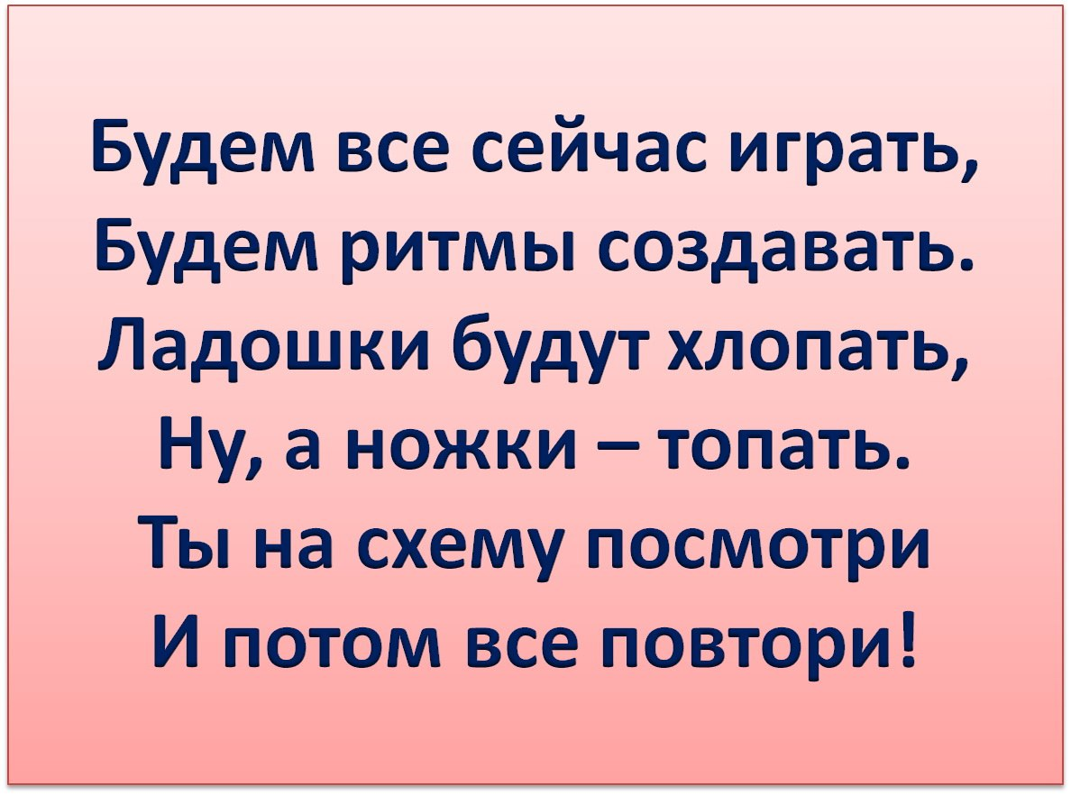

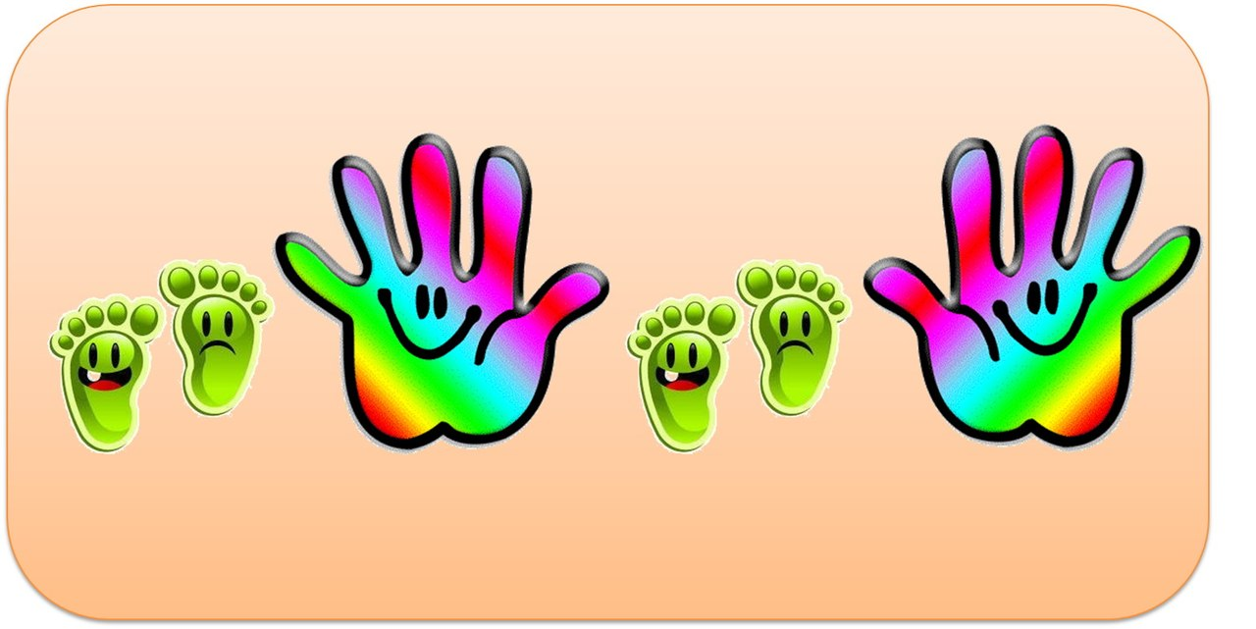

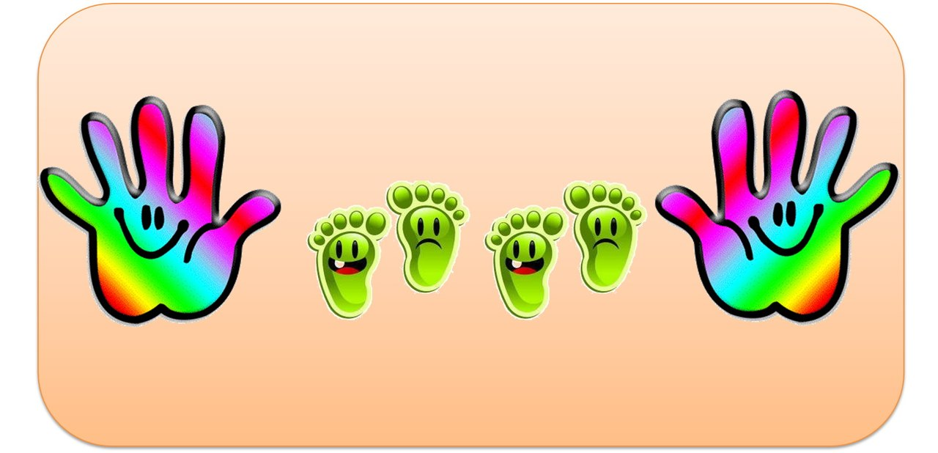

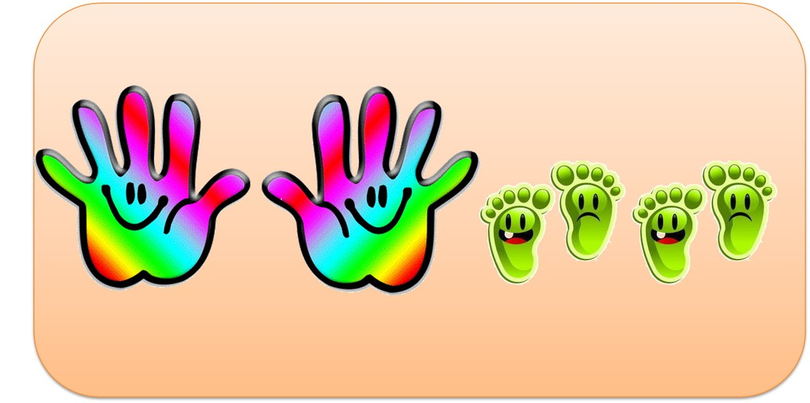

Приложение № 2
«Музыкальное лото» или «Собери картинку»
Варианты
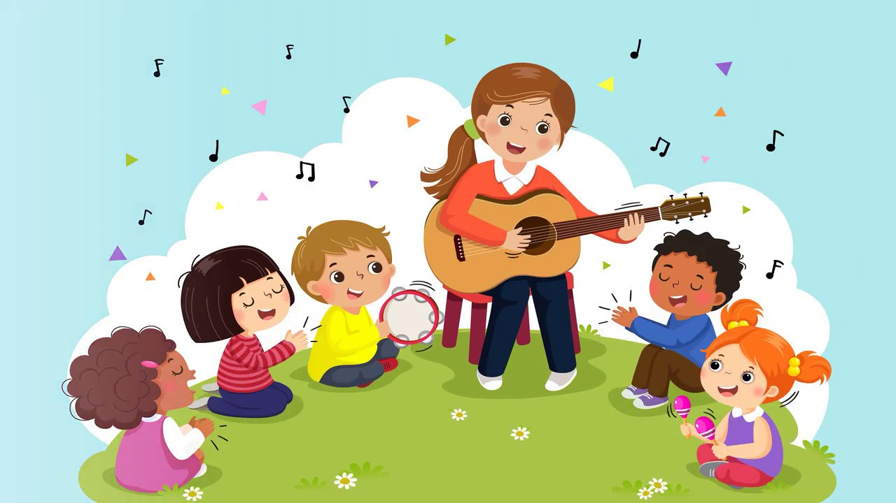

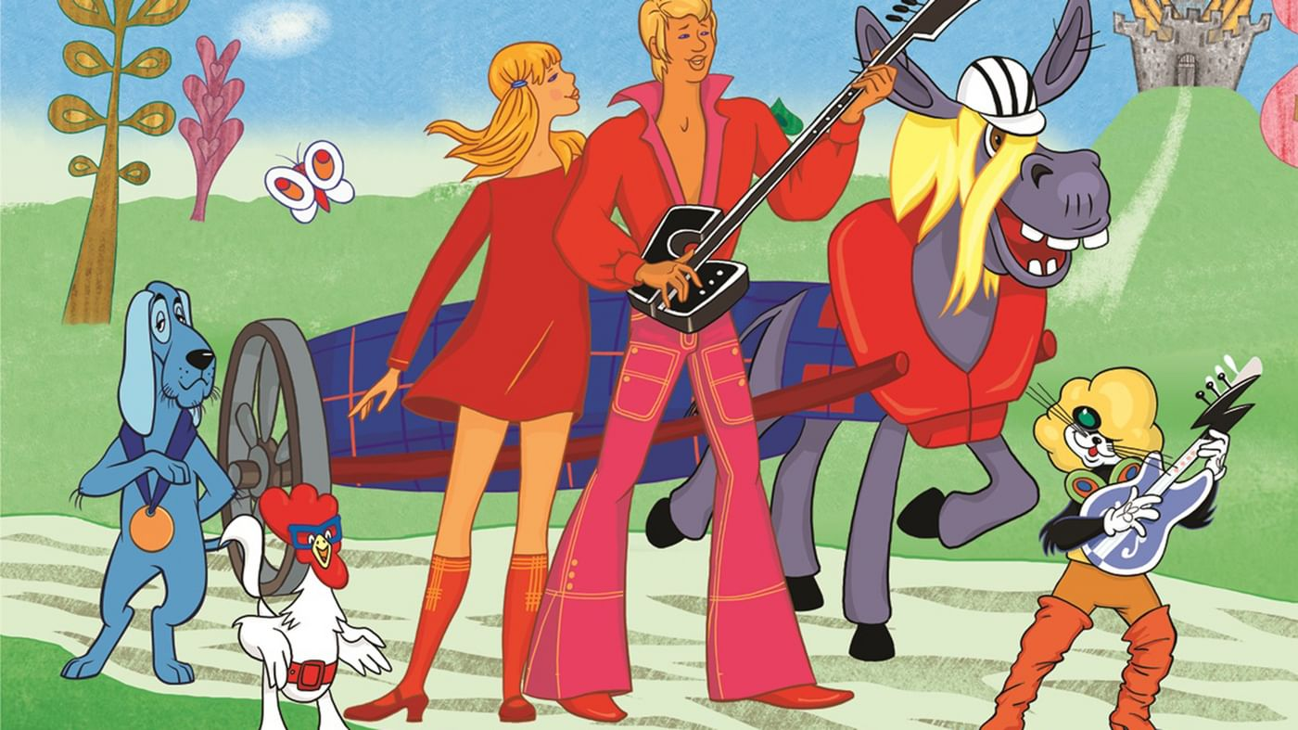

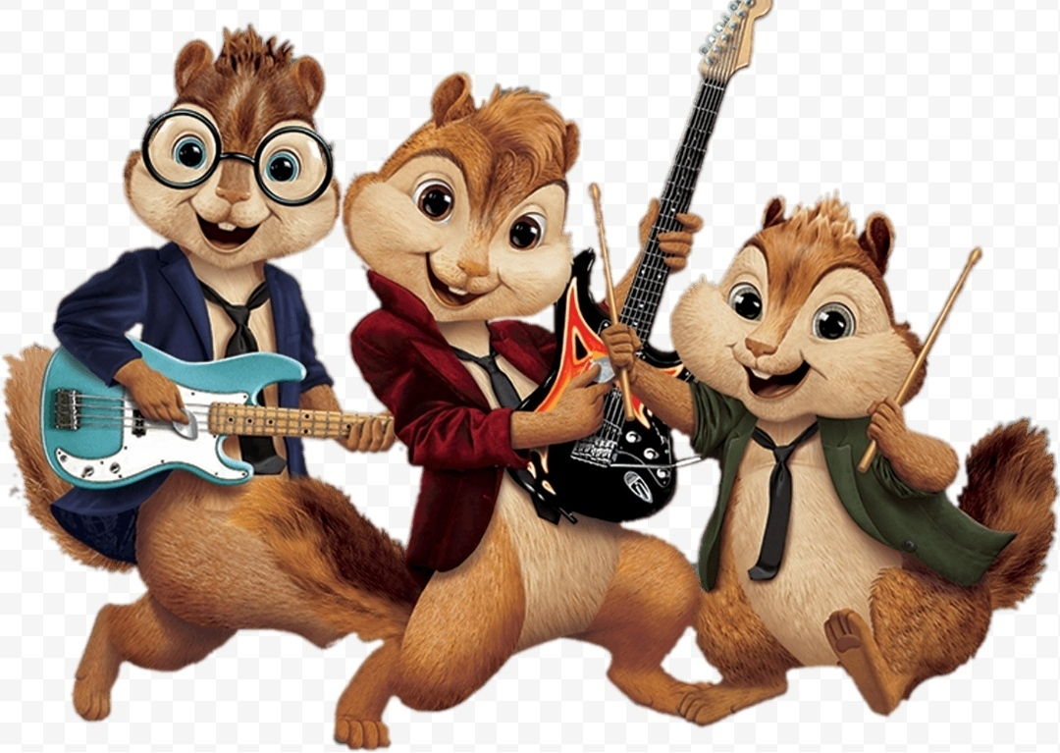

Играем пальчиками правой руки «шагая» | Играем пиано | (Преподаватель может поставить любой свой вопрос)
Играем вместе | Играем щипком, без опоры | Играем фортэ

